Пресс-релиз
заседание антитеррористической комиссии в муниципальном образовании Алапаевское от 05.03.2026 года № 1

05 марта 2026 года состоялось очередное заседание антитеррористической комиссии в муниципальном образовании Алапаевское.
Заседание проведено Временно исполняющим полномочия Главы муниципального образования Алапаевское, председателя антитеррористической комиссии муниципального образования Алапаевское Н.А. Соколовой.

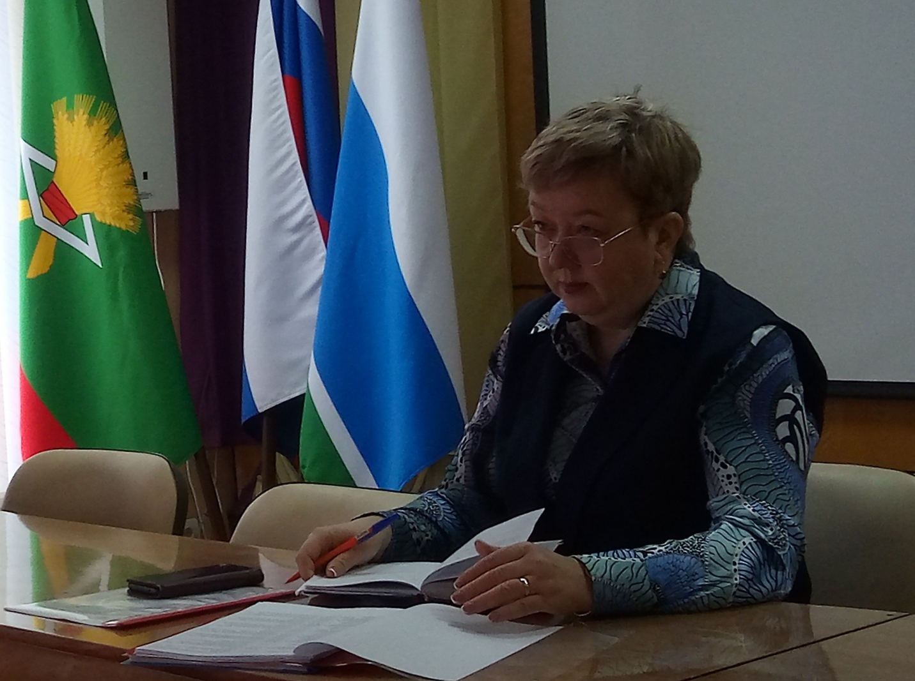

На заседании рассмотрены важные вопросы, касающиеся жителей муниципального образования Алапаевское, в том числе обеспечения их безопасности, антитеррористической защищенности объектов (территорий), в период выходных и праздничных дней, посвященных Празднику Весны и Труда, Дню Победы в 2026 году.
Также был заслушан заместитель генерального директора ООО «ЭнергоАктив» С.В. Шаньгин, т.е. предприятия, чьи объекты топливно-энергетического комплекса расположены на территории муниципального образования Алапаевское. По результатам заслушивания, руководству ООО «ЭнергоАктив» дано поручение о завершении процедуры категорирования своих объектов ТЭК, с указанием конкретного срока.

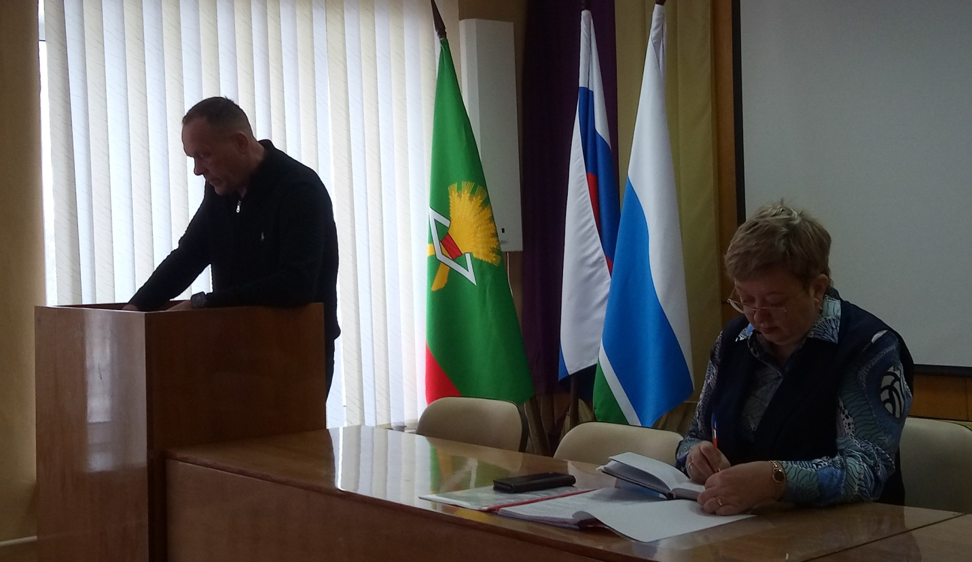

На заседании рассмотрен обзор «О результатах деятельности органов местного самоуправления муниципальных образований, расположенных на территории Свердловской области, по профилактике терроризма, минимизации и (или) ликвидации последствий его проявлений и антитеррористических комиссий муниципальных образований, расположенных на территории Свердловской области, по итогам 2025 года», поступивший из аппарата антитеррористической комиссии в Свердловской области.

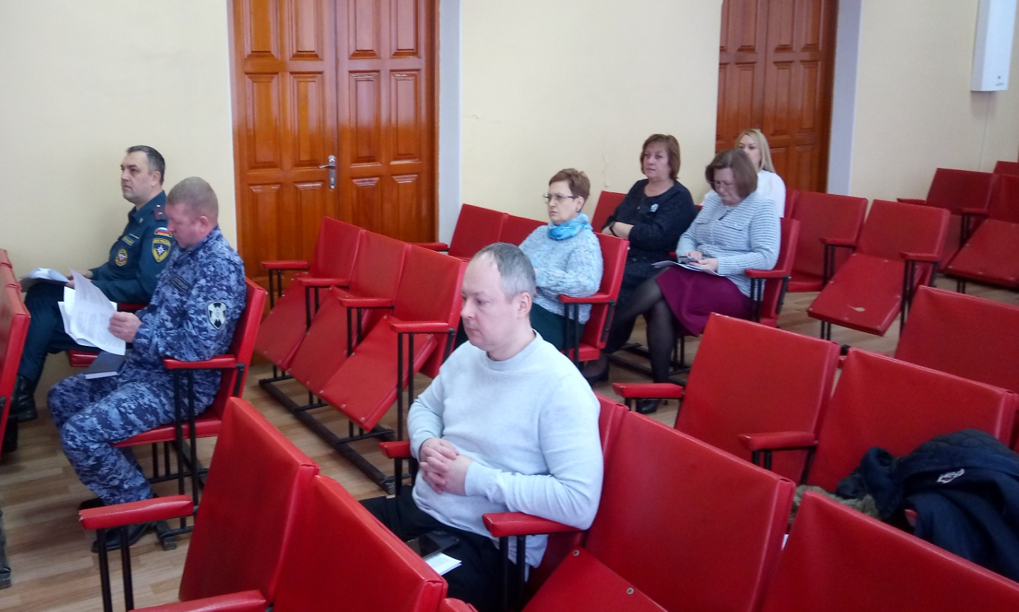

До присутствующих на заседании, представителями территориальных органов МВД и ФСБ России были доведены новые террористические угрозы, возникающие в ходе проведения специальной военной операции, исходящих от спецслужб Украины, националистических формирований и международных террористических организаций.

В заключении, был рассмотрен вопрос об исполнения решений антитеррористической комиссии в Свердловской области, в том числе совместных с оперативным штабом в Свердловской области, а также антитеррористической комиссии муниципального образования Алапаевское.

